臺北市立美術館新聞稿
發稿單位：行銷推廣組 | 官方網頁：www.tfam.museum
發稿日期：2020.7.17 | FB粉絲專頁：臺北市立美術館 Taipei Fine Arts Museum
媒體聯絡人：宋郁玫02-2595-7656分機107，yumei@tfam.gov.tw
高子衿 02-2595-7656分機110，tckao@tfam.gov.tw
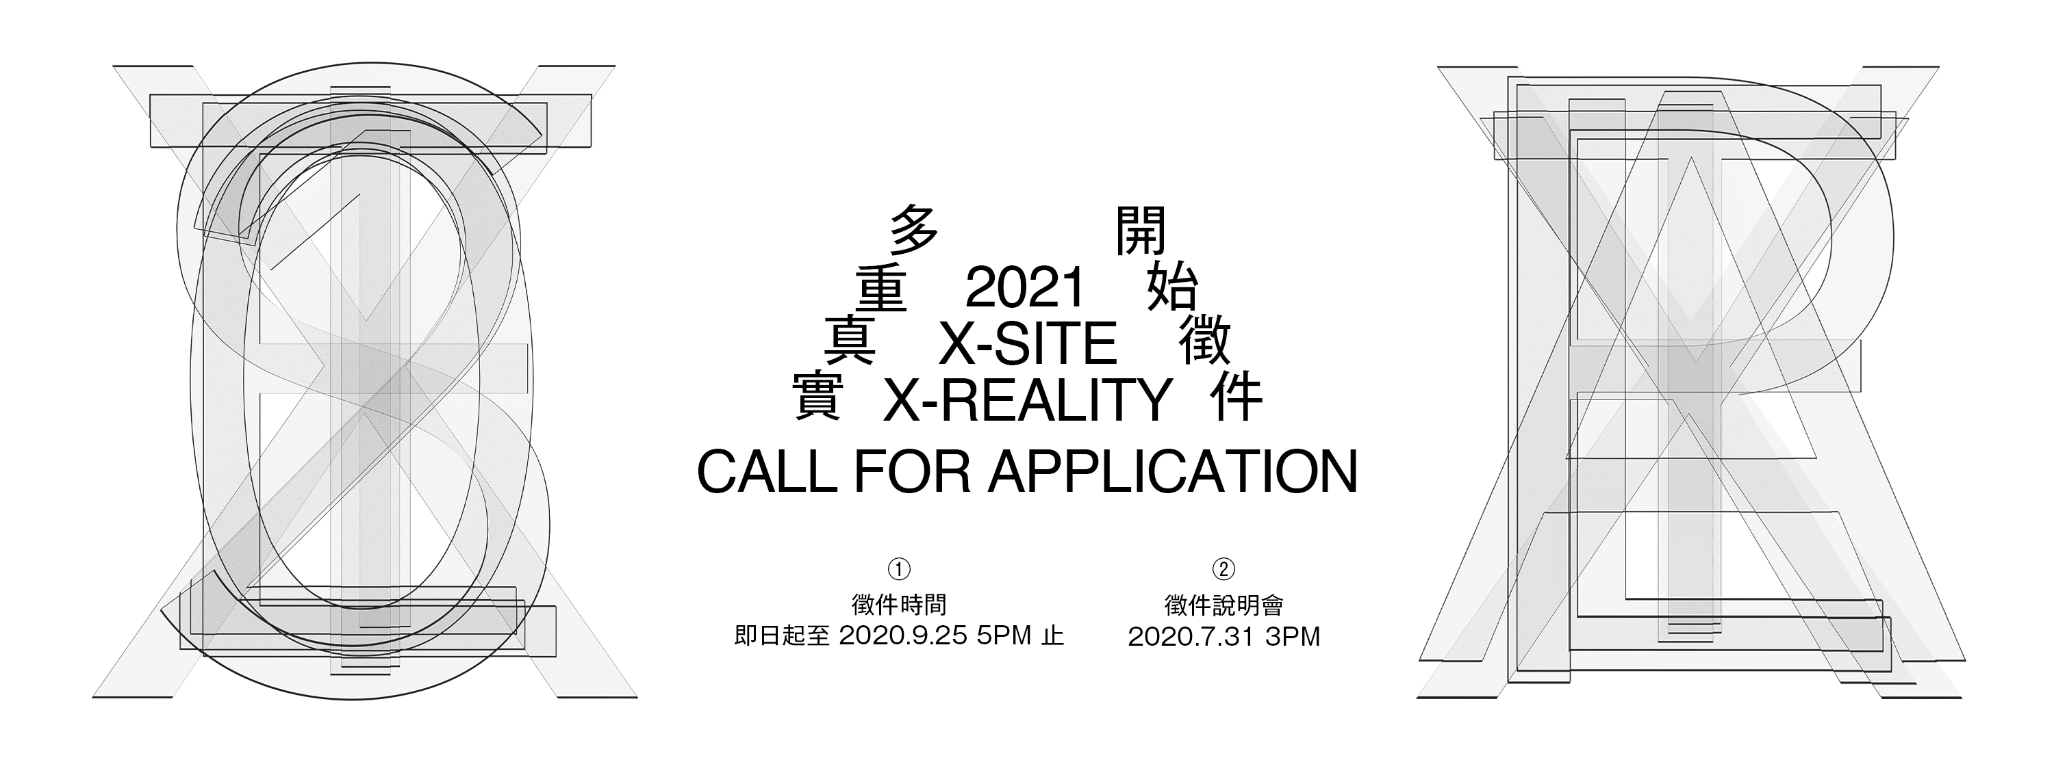
北美館2021 X-site計畫再次提出「多重真實」命題
即日起至2020年9月25日公開徵件！

臺北市立美術館主辦之「X-site計畫」，自2014年創立以來，每年公開徵選以美術館廣場為設置基地的創作計畫，從空間裝置、當代藝術、展覽、環境研究等多元視角，鼓勵跨域的創作型態或創意方法論，期望藉由場域構築和美學的延伸與突破，激發對於創作精神及環境想像的雙重提問。「X-site計畫」歷年來已支持許多優秀團隊實踐其創作計畫，成為臺灣實驗建築／跨領域創作的重要平臺，亦激盪出人們參與公共空間的種種可能與奇想。

2020年第7屆由「何理互動設計」之計畫《膜》獲選，從「人們如何探測空間、感知環境」的提問出發，回應「多重真實」（X-Reality）的命題。「X-site計畫」開放性的命題方式期待針對議題的複方解答和多重探問，也企圖創造傳統修建工法「對場作」所推崇的較勁精神和呼應對話。因此，2021「X-site計畫」再次提出「多重真實」的徵件概念，關注當下生活中多變與多樣的社會真實，指向探索真實過程中持續產生的交互參照（X-Reference），其中關係不斷地被重新定義、進而交織成一個動態的生態系統。

2021「X-site計畫」即日起公開徵件，2020年9月25日（五）下午5時截止。提案計畫須為首次發表，媒材不限，惟須考量基地承重及公共安全性。獲選團隊將獲得製作經費新台幣350萬元，於2021年北美館廣場具體實踐計畫；另為鼓勵創作團隊踴躍參與，進入複審、未獲選之團隊將獲提案工作費新臺幣5萬元。期待透過本徵件挹注具研究視野、當代性、與跨域特質的創作計畫，於充分發揮創新實驗精神、落於媒材運用與美學表現的同時，更能整合空間體驗、公眾參與的思維。欲知參選資格、提案注意事項、徵選方式及時程等詳情，歡迎參加7月31日下午3時之徵件說明會，亦可參閱北美館官網公告之徵件說明（www.tfam.museum）。

